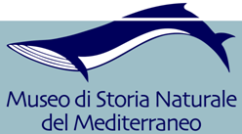

HETYA - Heritage Training for Young Adults
n. 2015-1-IT02-KA204-015018

Convegno finale

I giovani e l’apprendimento permanente: il ruolo della cultura

Livorno 19 Luglio 2018

Museo di Storia Naturale del Mediterraneo
Via Roma, 234

PROGRAMMA
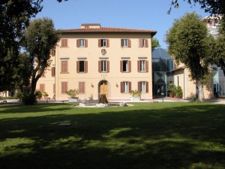

9:00 Caffè di benvenuto e registrazione dei partecipanti

09:30 – 9:45 Saluto del presidente della Provincia di Livorno Alessandro Franchi

9:45 – 10:05 Il progetto HETYA, Anna Roselli, Direttore del Museo di Storia Naturale del Mediterraneo

10:05 – 10:25 I sistemi di apprendimento permanente, Paolo Federighi, Università degli studi di Firenze

10:25 - 10:45 I giovani NEET, Andrea Salvini, Università degli studi di Pisa

10:45 – 11:05 Il sistema della cultura regionale e i giovani, Direzione “Cultura e Ricerca” della Regione Toscana (t.b.c.)

Break

11:25-11:45 Il patrimonio culturale per i giovani. I giovani per il patrimonio culturale, Elisabetta Falchetti, European Centre for Cultural Organization and Management

11:45-12:05 Il Museo del Tessuto di Prato e i suoi progetti europei per i giovani, Filippo Guarini, direttore del Museo del Tessuto di Prato

12:05-12:25 Il programma Erasmus+ e le mobilità di operatori e giovani, Agenzia Nazionale Erasmus+ Indire

12:25-12:45 Percorsi formativi per giovani nel museo in Europa: le esperienze del progetto HETYA, Paolo Nanni, amministratore unico di Provincia di Livorno Sviluppo

12:45-13:00 Conclusioni: Paolo Nanni, amministratore unico di Provincia di Livorno Sviluppo

13:00 – 14:30 Light Lunch

14:30– 14:50 Prodotti e risultati finali del progetto HETYA, Maria Giovanna Lotti, di Provincia di Livorno Sviluppo

14:50– 15:20 Dall’idea al progetto: linee guida per l’autoimprenditoria, Georgi Tabakov, Bulgaria Economic Forum, Sofia (Bulgaria)

15:20-15:45 Wanted: la APP che porta al mondo del lavoro, Wanda Grimsgaard, Johan Günther Krogevoll, Hilde Iren Breivik, Malin Magdalena Sofie Persson, Benjamin Kløw Askedalen, University of South-Eastern Norway, Tønsberg (Norvegia)

15:45-16:05 I musei come luoghi di apprendimento, Lowissa Wallgren Frånberg, Jamtli Museum, Ostersund, (Svezia)

16:05-16:25 Heritage mobility manual, Francesca Torlone, Università degli studi di Firenze

16:25-16,50 La voce dei giovani: esperienze dei partecipanti alle mobilità di HETYA: Alice Pieri, Valeria Venuti

16,50-17,10 L’esperienza degli operatori partecipanti alle attività di HETYA: Antonio Borzatti, Glenda Galeotti

17:10-17,30 Conclusioni e saluti, Anna Roselli, Direttore del Museo di Storia Naturale del Mediterraneo

Informazioni: Provincia di Livorno Sviluppo srl, www.plis.it, 0586 257257, 257228

